Городские Пасхальные образовательные чтения, посвященные
75-летию Победы в Великой Отечественной войне
Конкурс проектов «Семейная военная реликвия»

Вечная память нашему любимому деду!
Автор: семья Зуенко,
дочь Мария, 6 лет,
МБУ детский сад №2 «Золотая искорка».
Педагог-куратор: Селиверстова Екатерина Витальевна

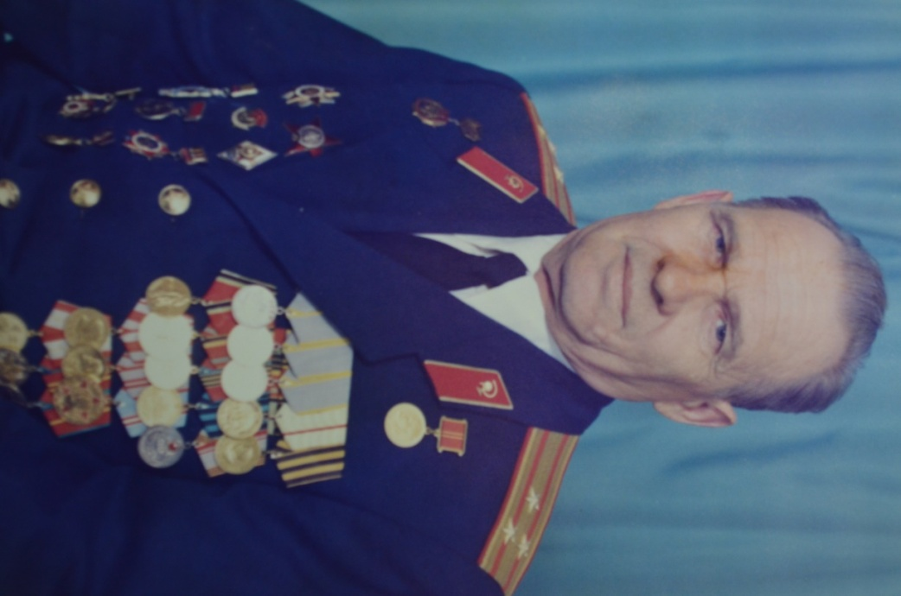
Лашкин Иван Петрович
(04.01.1924г. – 03.07.1989г.)
Лашкин Иван Петрович родился 4 января 1924 года. После окончания Сызранской фельдшерско-акушерской школы был призван в ряды Советской Армии. В должности медицинского пункта полка и участвовал в боях под Сталинградом и Смоленском. В последующим и до окончании войны был ст. фельдшером медико-санитарного эскадрона в 6 гв. кд. полка и принимал участие во всех боях и походах дивизии (информация взята из фронтового журнала)
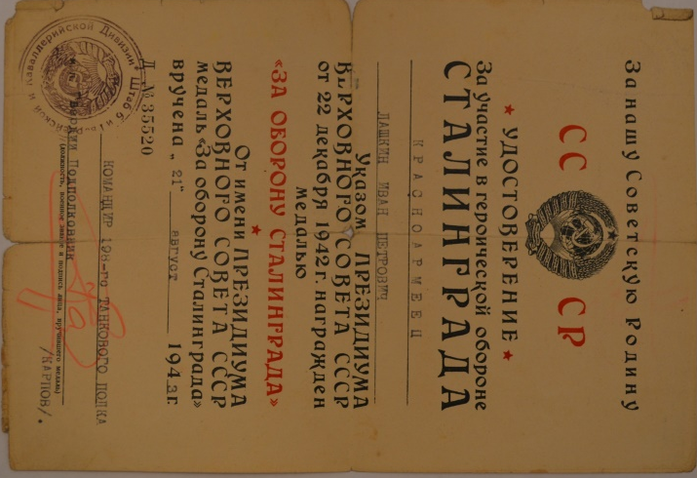

Его ратный труд во имя спасения жизни воинов и сохранения их здоровья, а также 42-летняя служба в Вооруженных Силах СССР отмечены орденами «Отечественная война II ст», «Красная звезда», тремя медалями «За боевые заслуги» и другими медалями.
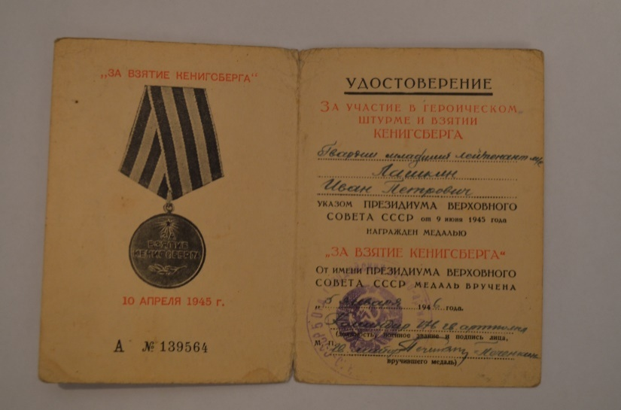
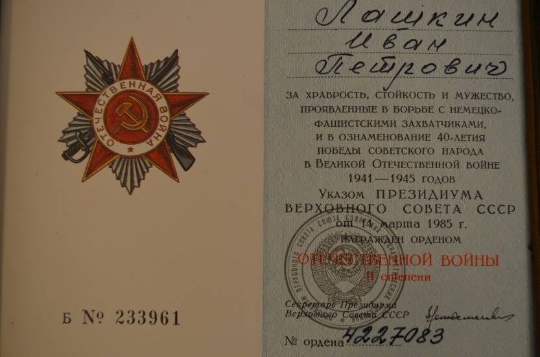
К сожалению, до наших дней «дошли» не все ордена, но память о замечательном человеке и о герое войны будет вечна в наших сердцах!
«Про войну мой дед, рассказывал очень мало, но заменил мне родителей, был добрым и отзывчивым человеком», - говорит Надежда Зуенко. Сама она, пошла по стопам своего деда, закончила военное училище и пошла служить.
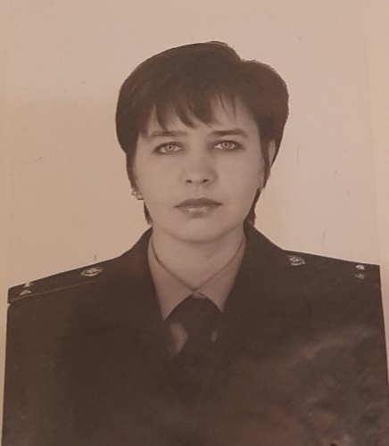

Вечная память, фотографии и удостоверения – вот военные семейные реликвии этой семьи. Каждый год 9 мая семья Зуенко собирается на могиле покойной бабушки (тоже участник ВОв), чтобы вспомнить и почтить память героев Великой Отечественной войны и просто любимых родственников…
